Pozdravljeni učenci in učenke,
zadnji dve učni uri sta bili namenjeni spoznavanju in utrjevanju novega besedišča za opisovanje zunanjega izgleda ljudi.
Danes boste omenjeno snov še dodatno utrdili. Spodaj imate priložene fotografije znanih osebnosti – izberete si 4 in jih opišete. Kdor želi, mi lahko opise pošlje v pregled. Prosim, da ste pri opisovanju natančni in da poskušate zajeti čim več podrobnosti oz. uporabiti čim več besedišča. Opise zapišete v vaše zvezke.

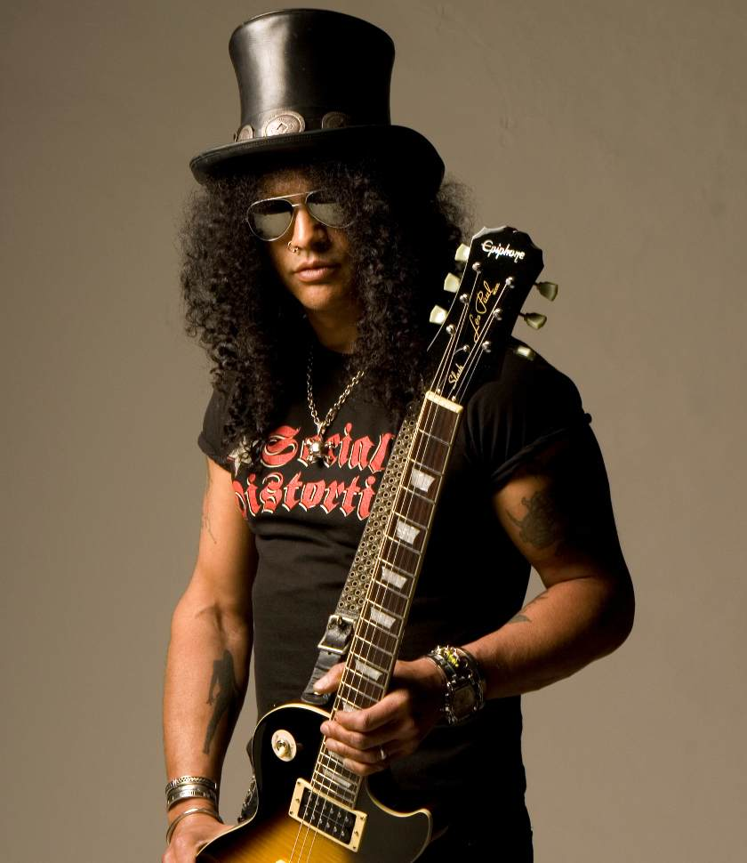
1. 2.

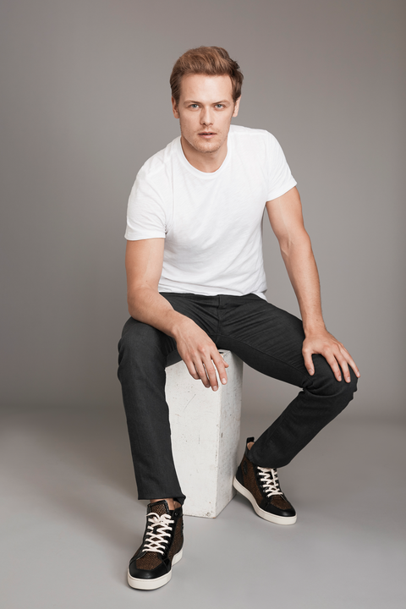
3. 4.

5.

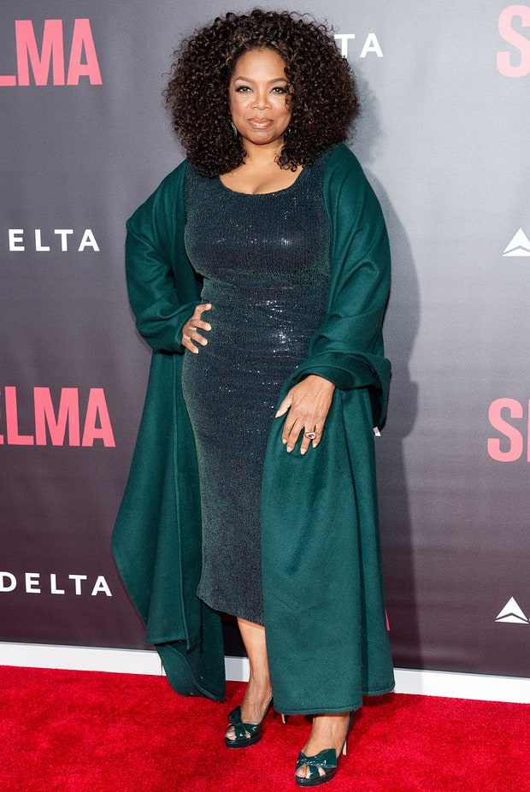
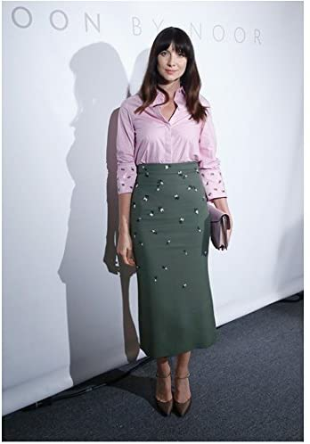
6. 7.

